

UNIVERSIDAD POLITÉCNICA DE MADRID

ESCUELA TÉCNICA SUPERIOR DE INGENIERÍA Y DISEÑO INDUSTRIAL

Grado en Ingeniería Electrónica Industrial y Automática

**TRABAJO FIN DE GRADO**

**Desarrollo de un sistema de clasificación y colocación de objetos con un brazo colaborativo**

Autor: David Tertre Boyé

|  |  |
| --- | --- |
| Cotutor:  -  - | Tutor: David Álvarez Sánchez  Departamento en Ingeniería Eléctrica, Electrónica Automática y Física Aplicada |

Madrid, Junio del 2024

Agradecimientos

Agradecimientos a todo el mundo. abu

Índice

Agradecimientos i

Índice ii

Resumen v

Abstract vi

Glosario vii

LISTA DE ABREVIATURAS vii

LISTA DE SÍMBOLOS viii

Capítulo 1. Introducción 9

1.1. Motivación del proyecto 9

1.2. Estado del arte 10

1.2.1. Robots colaborativos 10

1.2.2. Visión artificial 12

1.3. Objetivos 14

1.4. Estructura del documento 14

Capítulo 2. Fundamentos teóricos 17

2.1. Ur3e 17

2.1.1. Estructura y Especificaciones del robot 18

2.1.1. Gripper HRC-03 19

2.1.1. PolyScope 19

2.1.2. Registros 19

2.1.3. Real Time Data Exchange (RTDE) 19

2.2. OAK-D-Lite 20

2.2.1. Introducción 20

2.2.2. Especificaciones técnicas 20

2.2.3. Tecnología de visión artificial 20

2.2.4. Consideraciones técnicas para su implementación 20

2.2.5. Bibioteca Python DepthAI 20

2.3. Apriltags 20

2.3.1. Introducción 20

2.3.2. Biblioteca Python pupil-apriltags 20

2.4. Red Neuronal Convolucional YOLOv8 21

2.4.1. Principio y funcionamiento de las redes neuronales 21

2.4.2. redes neuronales convolucionales 23

2.4.1. YOLO (You Only Looks Once) 24

2.4.2. YOLOv8. Ultralytics 24

2.4.3. YOLOv8. Modelo de Detección de Objetos: 25

2.4.4. YOLOv8. Modelo de Estimación de Pose 25

2.4.5. Yolov8. Entrenamiento 25

Capítulo 3. Desarrollo del proyecto 27

3.1. Entorno de laboratorio 27

3.2. Entorno de desarrollo 27

3.2.1. Configuración 27

3.2.2. Control de versiones (Github) 28

3.3. Implementación del brazo robótico 28

3.3.1. Metodología de conexión entre UR3e y el ordenador 28

3.3.2. Código 28

3.4. Implementación de la cámara 28

3.4.1. Diseño del soporte de la cámara 28

3.4.2. Código 28

3.5. Detección de objetos 28

3.5.1. YOLOv8 Object Detection 28

3.6. Estimación de pose 28

3.6.1. Apriltags 28

3.6.2. YOLOv8 Pose Estimation 28

3.6.3. PointClouds 28

3.7. Integración del sistema completo 29

3.7.1. Flujograma 29

3.7.2. Interacción de clases 29

3.7.3. Estructura final 29

3.7.4. Ajustes y precisión 29

Capítulo 4. Resultados 31

4.1. Resumen de resultados 31

4.2. Análisis de estadísticas 31

4.3. Dificultades 31

4.4. Discusión 31

Capítulo 5. Conclusiones 33

5.1. Conclusiones 33

5.2. Perspectivas futuras 34

Bibliografía 35

Anexo A. Enlace proyecto github 37

A.1. Sección 1 del anexo 37

Anexo B. Video Youtube 37

Anexo C. Modelo 3D soporte de cámara 38

Resumen

Resumen del TFG David Tertre con el brazo robótico y cámara con visión artificicial

Abstract

aaaaa

Abstract en INGLES

Glosario

## LISTA DE ABREVIATURAS

|  |  |
| --- | --- |
| TFG | Trabajo Fin de Grado |
| ETSIDI  Pymes  CNN  YOLO  GUI  RTDE | Escuela Técnica Superior de Ingeniería y Diseño Industrial  Pequeñas y medianas empresas  Red Neuronal Convolucional  You Only Looks Once  Grafic User Interface (Interfaz Gráfica de Usuario)  Real Time Data Exchange |
| API  IMU | Aplication Programming Interface  Inertial Measurement Unit |

## LISTA DE SÍMBOLOS

|  |  |
| --- | --- |
| *C* | Constantes y símbolos matemáticos utilizados. Sobre todo aquellos que se usan después de haber sido definidos por primera vez. |
| *S* | Símbolo |

# Introducción

## Motivación del proyecto

El motivo principal es la ampliación de los conocimientos adquiridos durante la formación académica, profundizando en tecnologías y áreas de investigación que están experimentando un auge significativo en la actualidad. Dos de las ramas más destacadas son los robots colaborativos, en el campo de la robótica, y la visión artificial, como disciplina de la inteligencia artificial.

La finalidad es abordar problemas de la actualidad, uniendo diferentes campos y aplicando lo aprendido de manera creativa e innovadora. Al integrar los principios de los robots colaborativos con las capacidades de la visión artificial, se pueden diseñar sistemas inteligentes y adaptables que sean capaces de interactuar de manera segura y eficiente en una variedad de entornos y aplicaciones.

Esta inmersión en áreas de vanguardia no solo ampliará mis habilidades técnicas y mi comprensión teórica, sino que también me permitirá crecer como ingeniero al enfrentarme a desafíos complejos y a contribuir al avance y desarrollo de tecnologías innovadoras que impactan positivamente en la sociedad.

## Estado del arte

### Robots colaborativos

Los robots colaborativos, también llamados cobots, están diseñados para operar junto con humanos de manera segura y eficiente, asistiendo en diversas tareas y procesos. A diferencia de los robots industriales, los cobots se construyen específicamente para interactuar en espacios compartidos, mejorando las capacidades humanas de múltiples formase.

#### Orígenes

El término “cobot” fue acuñado por Edward Colgate y Michael Peshkin, profesores de la Universidad Northwestern. Fueron los primeros inventar un cobot, mostrando su diferenciador principal de los robots ya existentes en el mundo: la colaboración entre humano y máquina controlada por un ordenador.

La primera definición del cobot tiene origen en 1999 donde una empresa americana hizo una presentación de patente de “un aparato y método para la integración física directa entre una persona y un manipulador con propósito general controlado por un ordenador.

Les tomó pocos años a otras empresas para lanzar sus propios modelos de cobots, Universal Robots, el proveedor más grande de robots.

#### Beneficios

Mejora de las capacidades humanas: Los cobots están diseñados para realizar trabajos manuales, repetitivos o de riesgo, con mayor precisión y fuerza que los humanos. Son muy útiles ya que reducen el número de lesiones y accidentes graves a los operarios y les alivian de actividades monótonas .

Características distintivas: Presentan las siguientes ventajas que los diferencian de los robots industriales convencionales:

* Inversión: Son más económicos y, a largo plazo, pueden llegar a ser más rentables por su gran flexibilidad y adaptación a los cambios empresariales.
* Fácil instalación y programación: Pueden estar operativos en poco tiempo debido a la utilización de aplicaciones móviles y software de escritorio. Además, pueden ser programados para diferentes tareas, mientras que el robot no colaborativo está diseñado con un único propósito.
* Compacto: El tamaño reducido permite su uso en cualquier proceso de producción.
* Móvil: Al ser más compactos y pequeños, su transporte es más sencillo, a diferencia de los robots industriales.
* Flexible: Pueden aprender fácilmente nuevas operaciones, lo que permite su utilización en diferentes etapas de producción.
* Seguridad: Están diseñados para cooperar de manera segura en cualquier proceso. Los sensores integrados realizan las tareas necesarias para garantizar la protección del personal sin la necesidad de barreras adicionales.

Gracias a estas características, Los cobots son una buena herramienta de trabajo. Destaca su amplia utilización por las pequeñas y medianas empresas (PYMEs), debido a su facilidad de uso, el coste accesible y la adaptabilidad, haciéndoles ideales para diversas aplicaciones industriales.

#### Conclusión

Los robots colaborativos han sido desarrollados para facilitar el trabajo, permitiendo a los operarios enfocar la atención en tareas más organizativas y estratégicas. En lugar de reemplazar a los humanos con partes autónomas, los robots colaborativos mejoran las capacidades como precisión, procesamiento de información o capacidad física.

Este enfoque es esencial para la industria 4.0, que busca integrar la tecnología avanzada en la producción para crear entornos más eficientes y seguros, aportando un valor significativo a las organizaciones.

### Visión artificial

La visión artificial es una rama de la inteligencia artificial encargada de intentar replicar el sistema visual humano, para así poder analizar y comprender datos en modo imagen

#### Orígenes

La visión artificial surgió en la década de1960. Los investigadores empezaron a explorar la idea de que los ordenadores pudieran interpretar imágenes. Los primeros esfuerzos se basaron en la digitalización de imágenes y el desarrollo de algoritmos para tareas básicas como la detección de bordes. La falta de poder computacional y los limitados datos (pocas imágenes) restringió significativamente estos avances.

En la década de los 70 se introdujeron algoritmos fundamentales como la transformada de hought para la detección de líneas y la trasformadad de fourierr para el análisis de frecuencias en imágenes. También se desarrollaron métodos para el análisis del movimiento y la reconstrucción en 3d con múltiples imágenes.

En la década de los 2010 comenzó la verdadera revolución gracias a los avances en el aprendizaje profundo. La aparición de las RCCs transformó el campo permitiendo alcanzar niveles de precisión sin precedentes.

#### Inteligencia artificial

La inteligencia artificial (artificial inteligence) es un campo de la informática que se enfoca en crear sistemas que puedan realizar tareas que normalmente requieren inteligencia humana, como el aprendizaje, el razonamiento y la percepción.

Estas técnicas incluyen el reconocimiento de voz, la toma de decisiones, la resolución de problemas y la compresión del lenguaje natural.

Se puede subdividir en dos categorías, IA débil, algoritmos diseñados para realizar una tarea específica, y IA fuerte, haciendo referencia a sistemas con capacidades cognitivas generales, comparables con las del ser humano.

#### Aprendizaje automático

El aprendizaje automático (machine learning) es un subcampo de la IA que se centra en el desarrollo de algoritmos que permiten a un sistema su aprendizaje y mejora a partir de la experiencia. En lugar de ser programadas para una única tarea, estos sistemas utilizan sus datos para construir modelos que producen o toman decisiones sin intervención humana directa. Existen tres tipos principales de machine learning:

Aprendizaje supervisado: El modelo es entrenado con datos etiquetados, por lo que se conocen las entradas y salidas deseadas.

Aprendizaje no supervisado: El modelo se entrena con datos sin etiquetar, así que se encarga de buscar patrones o estructuras que pueda relacionar.

Aprendizaje por refuerzo: El modelo se entrena con datos sin etiquetar, pero dependiendo de la respuesta que otorgue se le premia o castiga. Es el mítico prueba error.

#### Aprendizaje profundo

El aprendizaje profundo (Deep learning) es una subcategoría del aprendizaje automático que se caracteriza por la utilización de redes neuronales con muchas capas. Estas redes, al tener muchas capas, son capaces de aprender representaciones da datos en múltiples niveles de abstracción, lo que las hace especialmente efectivas en tareas complejas como el reconocimiento de imágenes y el procesamiento del lenguaje natural.

#### Visión artificial

A lo largo de estos últimos años, la evolución de la visión artificial ha sido imparable. Esto se debe, por una parte, a la mejora del hardware, cada vez más rápido, preciso y con mayor resolución. Por otra parte, a la mejora del software y los algoritmos de análisis de imágenes.

El desarrollo de algoritmos y técnicas en visión artificial ha experimentado avances exponenciales las últimas décadas, impulsados por el crecimiento de la potencia computacional, la disponibilidad de grandes conjuntos de datos y los avances en redes neuronales profundas. Estos avances han permitido abordar una gran cantidad de problemas que hasta el momento tenían una difícil solución.

La intersección entre la visión artificial y el Deep Learning ha sido en núcleo de estos numerosos avances. En particular, la adopción generalizada de redes neuronales convolucionales (CNN) han transformado este campo, permitiendo un rendimiento sin precedentes en términos de precisión y velocidad.

En el ámbito especifico de la detección de objetos, las CNN han demostrado ser especialmente efectivas. Modelos como R-CNN y YOLO han establecido nuevos estándares en términos de precisión y velocidad, mejorando notablemente la eficiencia, permitiendo el análisis a tiempo real.

Se ha transformado la capacidad de obtener y procesar información visual de manera automatizada y precisa.

## Objetivos

* Implementar un sistema de comunicación y control de movimiento del brazo robótico de Universal Robots desde Python y Linux.
* Implementar un sistema de visión artificial que permita detectar, situar en el espacio tridimensional y clasificar una serie de objetos conocidos con distinta geometría.
* Implementar un método que coja los objetos que se encuentran en una determinada zona del espacio de trabajo y los coloque en otro punto del espacio de trabajo preestablecido.

## Estructura del documento

Para facilitar la lectura, se detalla el contenido de cada capítulo.

* El Capítulo 1 es el presente capítulo, contiene la introducción, el estado del arte, los objetivos y la estructura del proyecto.
* El Capítulo 2 explica los fundamentos teóricos necesarios para comprender el funcionamiento del proyecto.
* El Capítulo 3 muestra el desarrollo del proyecto, formado por el entorno de trabajo y desarrollo, así como la implementación de la cámara, el robot y los modelos de visión artificial para alcanzar el objetivo propuesto.
* El Capítulo 4 analiza los resultados, comparando las diferentes formas seguidas a la hora de obtener el resultado final
* El Capítulo 5 es el último capítulo, contiene las conclusiones del proyecto, las áreas a mejorar y posibles extensiones para la realización de futuros proyectos.

# Fundamentos teóricos

## Ur3e

El UR3e, de la serie e-Series de Universal Robots, es un robot colaborativo de sobremesa pequeño, perfecto para tareas de ensamblaje ligeras y bancos de trabajo automatizados. El formato compacto permite su uso en espacios reducidos. A su vez, puede ser situado en mesas de trabajo o instalarse directamente en maquinaria, mostrando su gran flexibilidad y capacidad de trabajar junto con humanos.

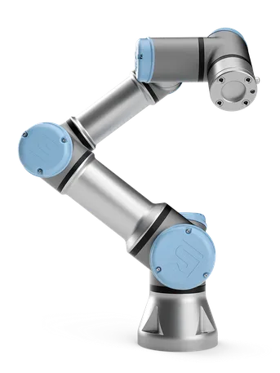

Figura 2.1: Robot UR3e [1]

### Estructura y Especificaciones del robot

El Ur3e es un robot articulado de seis grados de libertad. Todas las articulaciones son giratorias, con un rango de trabajo de +-360º, excepto la última, que presenta un giro infinito, apto para tareas como el atornillado.

La Base es robusta y proporciona estabilidad al brazo. Contiene el primer eje de rotación permite el giro alrededor suyo.

El segundo eje es el hombro, el cual permite el movimiento hacia delante y hacia atrás.

El Codo es el tercer eje, permitiendo el movimiento de extensión y retracción.

Finalmente, le siguen tres muñecas encargadas de los movimientos más precisos. En la última muñeca se instala la herramienta.

A su vez, el robot lleva integrado una caja de control y una consola de programación.

Cuenta con diecisiete funciones de seguridad configurables, y certificaciones en ISO 12849-1, PLd (Performance Levels) Categoría 3, y en ISO 10218-1.

Tabla 2.1: Especificaciones UR3e [1]

|  |  |
| --- | --- |
| Especificación | Valor |
| Carga útil | 3 kg |
| Alcance | 500 mm |
| Grados de libertad | 6 articulaciones giratorias |
| Programación | Pantalla táctil 12’’ con GUI PolyScope |

Tabla 2.2: Características Físicas Ur3e [1]

|  |  |
| --- | --- |
| Característica | Valor |
| Huella | Ø 128 mm |
| Peso con cable | 12,2 kg |
| Materiales | Aluminio, plástico, acero |
| Rango de temperatura de funcionamiento | 0-50 ºC |
| Tipo de conector para herramientas | M 8 | M8 8-pin |

Estas características únicas convierten al UR3 en uno de los robots colaborativos de sobremesa más flexibles y ligeros del mercado, apto para trabajar codo con codo con los empleados.

### Gripper HRC-03

El HRC-03-118505 de Zimmer Group es una pinza colaborativa. Está diseñada específicamente para para su utilización en actividades como la manipulación de piezas. Es compatible con varios modelos de robots aparte del ur3e, facilitando su integración en diferentes sistemas.

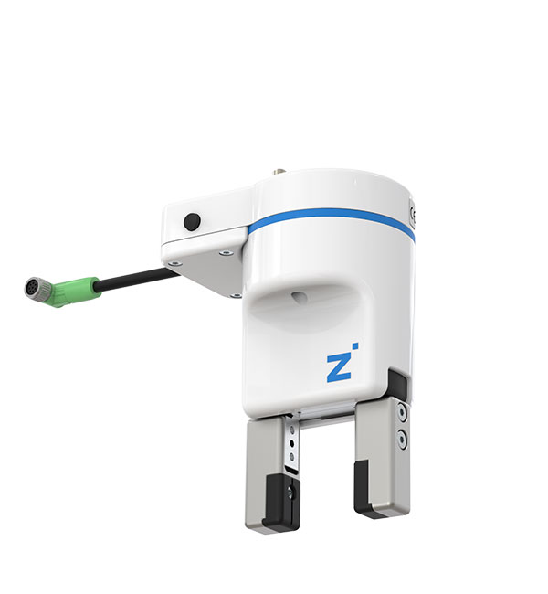

Figura 2.2: Gripper HRC-03 [1]

La gestión de cables es interna, para una mayor organización y seguridad. El tipo de acondicionamiento es eléctrico y el control es I/O (entrada/salida).

Tabla 2.2: Características HCR-03 [2]

|  |  |
| --- | --- |
| Característica | Valor |
| Peso | 0.68 kg |
| Voltaje | 24 V |
| Rango de temperatura de funcionamiento | 5-50 ºC |
| Tiempo de apertura o cierre | 0.19 s |
| Carrera por mandíbula | 10 mm |
| Fuerza de agarre máxima ajustable | 190 N |

### PolyScope

PolyScope es una interfaz gráfica de usuario (GUI) utilizada por los robots colaborativos de Universal Robots. Esta interfaz permite manejar el brazo robótico y la caja de control, así como crear programas y ejecutarlos fácilmente sin la necesidad de conocimientos avanzados en programación .

### Real Time Data Exchange (RTDE)

#### Registros

Los registros son variables internas de almacenamiento que permiten guardar y manipular diferentes tipos de datos durante la programación y operación del robot. Estos registros son esenciales para la flexibilidad y funcionalidad del robot.

#### Introducción

RTDE es una interfaz de intercambio de datos en tiempo real desarrollada por Universal Robots. Proporciona una manera de sincronizar aplicaciones externas con el controlador UR sobre una conexión TCP/IP estándar, sin romper ninguna funcionalidad en tiempo real del controlador. La interfaz RTDE esta disponible por defecto cuando el controlador está funcionando.

La sincronización es ajustable, lo que significa que podemos configurar la entrada y la salida de datos. Estas variables deben estar contenidas en los paquetes de sincronización de datos reales.

La funcionalidad se puede dividir en dos etapas: un procedimiento de configuración y un bucle de sincronización.

Cuando se inicia el bucle de sincronización, la interfaz RTDE envía al cliente los datos solicitados en el mismo orden que el cliente solicitó. Además, se espera que el cliente envíe entradas actualizadas a la interfaz RTDE sobre un cambio de valor. La sincronización de datos utiliza datos binarios en serie. Tanto el cliente como el servidor pueden en cualquier momento enviar un mensaje de texto, en el que el nivel de advertencia especifica la gravedad del problema. El IDE está disponible en el puerto número 30004.

#### Biblioteca Python rtde

Universal Robots ha creado una biblioteca para proporcionar una API que permite interactuar con la interfaz de intercambio de datos en tiempo real (RTDE). Esta biblioteca facilita la programación y control de los robots de Universal Robots, permitiendo el envío y recepción de datos en tiempo real entre el robot y una aplicación externa.

La biblioteca ha sido desarrollada en Python, pero no está disponible en el repositorio oficial de PyPI (Python Package Index). Esto conlleva a que no se puede instalar en el entorno virtual del proyecto desde el pip, sino que a su vez hay que hacerlo clonado el repositio de github.

## OAK-D-Lite

### Introducción

La OAK-D-LITE es una cámara fabricada por luxonis.

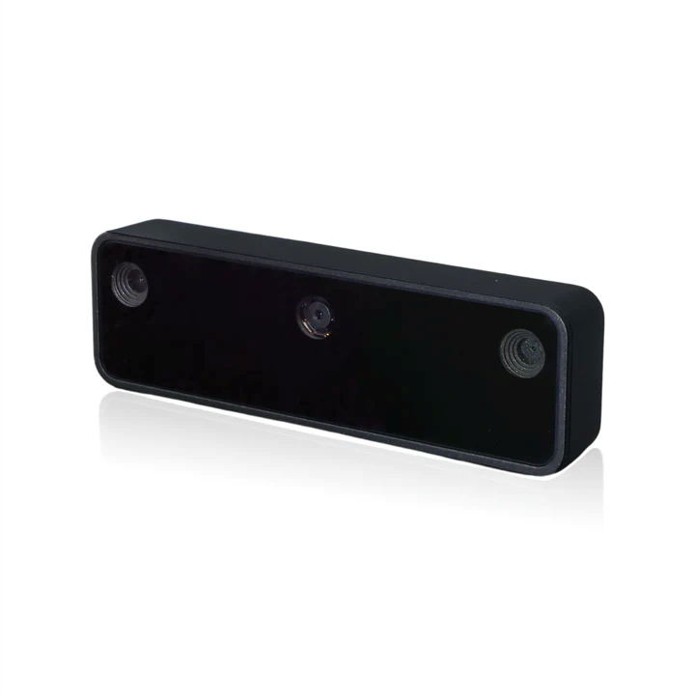

Figura 2.3: Cámara Luxonis OAK-D-Lite [3]

### Especificaciones técnicas

La cámara cuenta con 3 cámaras integradas. Una cámara central RGB (13MP), de alta resolución, apta para capturar imágenes y videos nítidos. Dos cámaras de profundidad en los lados(480P), monoSteroDepth, destinadas para obtener información precisa de la profundidad y distancia de los objetos del entorno.

Tabla 2.3: Características Físicas [3]

|  |  |
| --- | --- |
| Característica | Valor |
| Peso | 0.061 kg |
| Anchura | 91 mm |
| Altura | 28 mm |
| Profundidad | 17.5 mm |

La cámara OAK-D-LITE de Luxonis cuenta con un IMU (Unidad de Medición Inercial) integrado, específicamente el modelo BMI270, que es un IMU de 6 ejes. Este IMU proporciona datos sobre la aceleración en tres ejes (X, Y, Z y la velocidad angular (rotación) en tres ejes (X, Y, Z).

Conexión con USBC en su rango máximo. La alimentación va por el mismo cable.

Temperaturas de funcionamiento.

RVC2 dentro: modulo de visión artificial.

4 TOPS of processing power (1.4 TOPS for AI - RVC2 NN Performance)

Run any AI model, even custom-architectured/built ones - models need to be converted.

Encoding: H.264, H.265, MJPEG

Computer vision: warp/dewarp, resize, crop via ImageManip node, edge detection, feature tracking. You can also run custom CV functions

Stereo depth perception with filtering, post-processing, RGB-depth alignment, and high configurability

Object tracking: 2D and 3D tracking with ObjectTracker node

### Tecnología de visión artificial

### Consideraciones técnicas para su implementación

### Bibioteca Python DepthAI

## Apriltags

### Introducción

Apriltags es un sistema de etiquetas visuales desarrollado por investigadores de la Universidad de Michigan para proporcionar una localización de alta precisión y baja sobrecarga de procesamiento.

Es útil en una amplia variedad de tareas que incluyen realidad aumentada, robótica y calibración de cámaras. El objetivo principal del software de detección AprilTag es calcular la posición, orientación e identidad 3D precisas de las etiquetas en relación con la cámara. La biblioteca AprilTag está implementada en C sin dependencias externas. El diseño de la biblioteca ha sido pensado para poder incluirse fácilmente en otras aplicaciones o dispositivos integrados. Gracias a la poca carga computacional se puede lograr rendimiento en tiempo real incluso en procesadores de baja calidad.

Existen otros tipos de marcadores, como ARToolkit, DataMatrix y códigos QR. Cada uno de ellos presentan distintas características en el patrón fiduciario, Sistema de codificación y robustez, corrección de errores, capacidad de información y, por tanto, aplicaciones principales.

**Los AprilTags son conceptualmente similares a los códigos QR, en el sentido de que son un tipo de código de barras bidimensional. Sin embargo, están diseñados para codificar cargas de datos mucho más pequeñas (entre 4 y 12 bits), lo que permite detectarlas de forma más sólida y desde rangos más largos. Además, están diseñados para ofrecer una alta precisión de localización: puede calcular la posición 3D precisa del AprilTag con respecto a la cámara.**

**ARToolkit tiene un objetivo muy similar a AprilTags, aunque, como muestran los documentos técnicos, AprilTag supera a ARToolkit en términos de tasas de detección y precisión.**

### Descripción técnica

Los apriltags son un tipo de código de barras de dos dimensiones. Presentan un patrón fiduciario simple y de alto contraste. La estructura del marcador es un cuadrado dividido en una matriz de celdas más pequeñas. La estructura típica depende del tipo específico de apriltag.

El borde de localización se encuentra alrededor de la matriz central y este ayuda al algoritmo de detección a identificar los límites del marcador y determinar su orientación.

Los apriltags cuentas con seis familias. Cada una de ellas con unas características diferentes, como la dimensión de la cuadricula que determina la capacidad de almacenamiento. Los nombres de las diferentes familias son: Tag36h11, TagStandard41h12, TagStandard52h13, TagCircle21h7, TagCircle49h12, TagCustom48h12.

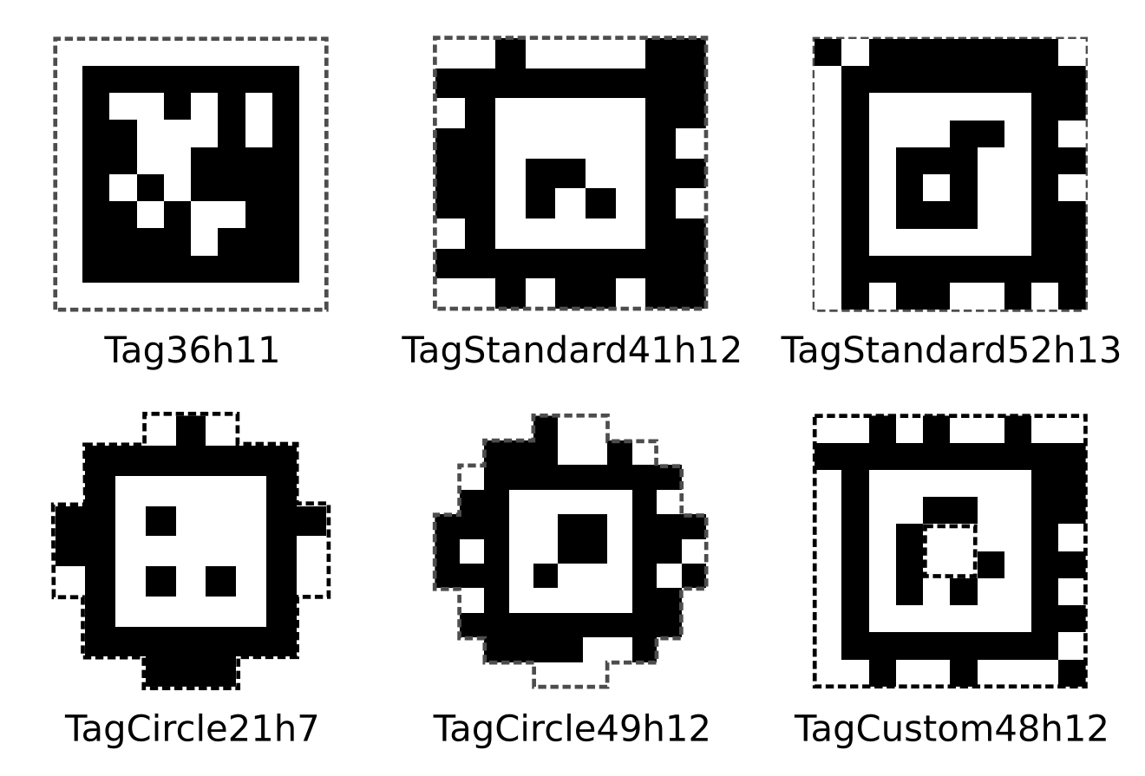

Figura 2.4: Familias apriltags [3]

El tipo de codificación es binaria, las celdas de dentro del bloque de localización se utilizan para codificar la información en forma de bits. Cada celda puede ser negra (0) o blanca (1), creando un patrón único en cada marcador.

Cada patrón codifica un único número, que se utiliza como identificador del marcador, causando la unicidad y la distinción entre otros marcadores.

El sistema de codificación lexicográfica, método de organización de los códigos, busca la mayor diferencia entre los códigos para minimizar la posibilidad de confusión entre dos marcadores, a pesar de que se encuentren parcialmente dañados o la imagen tenga ruido. Esta distancia entre códigos válidos, llamada distancia de Hamming[wilkipedia y chatgpt], es maximizada para reducir la probabilidad de error en la lectura y así mejorar la capacidad de corrección de errores.

El sistema de codificación incluye la redundancia para así poder corregir errores. El algoritmo puede reconstruir el patrón correcto basándose en la información redundante.

A parte, los algoritmos están diseñados para ser robustos frente a distorsiones, inclinaciones y variaciones de iluminación. Utilizan técnicas avanzadas de procesamiento de imágenes para localizar el marcador, ajustar la perspectiva y decodificar el patrón binario de manera precisa.

### Biblioteca Python pupil-apriltags

Al haber desarrollado el proyecto en Python se va a utilizar la librería pupil-apriltags, que proporciona enlaces a la biblioteca Apriltags versión 3 desarrollada por por AprilRobotics. Es una versión mejorada que soluciona el error de WEELLLSSS y que hace que no funcione en Windows. Esta si

## Red Neuronal Convolucional YOLOv8

### Principio y funcionamiento de las redes neuronales

#### Neurona artificial

La neurona artificial fue inspirada por la neurona biológica. Es la unidad básica de las redes neuronales. Se compone de varias partes.

* Entradas (x0, x1, …, xn): valores que recibe la neurona.
* Pesos (w0, w1, …, wn): valores por los que se multiplica la entrada, determinando su importancia
* Suma ponderada: Se suma las entradas por los pesos, y se añade un sesgo (b).
* Función de activación: La suma ponderada pasa por una función de activación, que introduce la no linealidad y decide la salida final de la neurona (y).

Las funciones de activación comunes incluyen la función sigmoide, la tangente hiperbólica y la función ReLU (Rectified Linear Unit).

##### Perceptron

El perceptrón, desarrollado por Frank Rosenblatt en 1958, es uno de los primeros y más simples modelos de neuronas artificiales. Su propósito principal es clasificar las entradas en una de dos clases. Un perceptrón toma varias entradas binarias, las combina de manera lineal con pesos y luego pasa el resultado a través de una función de activación de umbral para producir una salida binaria.

##### TLU (Threshold logic unit)

El TLU, o Unidad de Lógica de Umbral, es una generalización del perceptrón introducida por Warren McCulloch y Walter Pitts en 1943. Similar al perceptrón, un TLU toma una combinación lineal de las entradas y las compara con un umbral fijo. La salida es binaria, dependiendo de si la suma ponderada supera el umbral.

#### Red neuronal

Una red neuronal es un conjunto de neuronas artificiales agrupadas en capas. Las principales capas son:

* Capa de entrada: Donde se introducen los datos.
* Capas ocultas: Una o más capas entre la entrada y la salida. Donde se realizan la mayoría de cálculos y transformaciones.
* Capa de salida: Produce el resultado final.

Cada capa está completamente conectada con la siguiente. Lo que quiere decir que la salida de cada neurona se conecta con todas las neuronas de la siguiente capa.

##### Proceso de entrenamiento

Se basa en el ajuste de pesos y sesgos utilizando un algoritmo de optimización, como pueden ser el descenso de gradiente, etc. Durante el entrenamiento la red minimiza una función de pérdida que mide el error entre las predicciones de la red y los valores reales.

##### Tipos de redes

Existen diferentes arquitecturas según el propósito general de la red. Las más comunes son:

Perceptrón multicapa (MLP): Compuesto por capas totalmente conectadas entre ellas. Es utilizado normalmente en problemas de regresión y clasificación.

Redes recurrentes (RNN): Adecuadas para datos secuenciales, como series temporales o el procesamiento del lenguaje natural.

Redes convolucionales (CNN): Específicamente diseñadas para procesar datos con estructura de rejilla, como imágenes y videos.

### redes neuronales convolucionales

Las redes neuronales convolucionales (CNN) son un tipo de red neuronal artificial. Están inspiradas en la organización y funcionamiento del sistema visual biológico.

Este tipo de red es una variación avanzada del perceptrón multicapa, diseñada específicamente para para el procesamiento de datos estructurados en matrices bidimensionales (ej. imagen).

Esta adaptación las hace excepcionalmente eficaces en tareas de visión artificial, como la clasificación y segmentación de imágenes, entre otras aplicaciones. Al utilizar operaciones de convolución, las CNN pueden identificar y aprender características espaciales locales en las imágenes, lo que las convierte en una herramienta poderosa para analizar y comprender el contenido visual de manera automatizada.

#### Arquitectura

La CNN consta de una capa de entrada, una capa de salida y varias capas ocultas entre ambas. Estas capas realizan operaciones que modifican los datos con el propósito de comprender sus características particulares. Las tres capas más comunes son:

* Convolución: aplica un conjunto de filtros convolucionales a las imágenes de entrada, cada filtro activa diferentes características de una imagen.
* Unidad lineal rectificada (ReLU): Mantiene los valores positivos y establece los valores negativos en cero, lo que permite un entrenamiento más rápido y eficaz. También se lo conoce como activación, ya que solo las características activadas prosiguen a la siguiente capa.
* Agrupación: Simplifica la salida mediante reducción no lineal de la tasa de muestreo, lo que disminuye el número de parámetros que la red debe aprender.

Estas operaciones se repiten en decenas de capas. Cada etapa aprende a identificar diferentes características.

A diferencia de una red neuronal tradicional, una CNN tiene pesos y valores de sesgos compartidos, que son los mismos para todas las neuronas ocultas de una capa determinada. Esto significa que todas las neuronas ocultas detectan las mismas características, tales como bordes o formas, en diferentes regiones de la imagen. Esto hace que la red sea tolerante a la traducción de objetos de una imagen, no importa donde se encuentre el objeto dentro de la imagen

La operación fundamental en una CNN es la convolución, que implica deslizar un pequeño filtro sobre la entrada para producir una representación filtrada, capturando características locales como bordes, texturas y formas.

Otros componentes clave incluyen capas de agrupación (pooling) para reducir la dimensionalidad y aumentar la invarianza a pequeñas transformaciones, y capas de activación que introducen no linealidades en la red.

### YOLO (You Only Looks Once)

YOLO es un sistema/algoritmo de código abierto diseñado específicamente para la detección precisa de objetos en imágenes. Este algoritmo utiliza una única red neuronal convolucional para realizar la detección en una sola pasada.

Esta arquitectura permite una detección rápida y eficiente de objetos, siendo especialmente útil en aplicaciones que requieren un procesamiento a tiempo real.

Al aprender representaciones generalizables de objetos durante el entrenamiento, permiten un bajo error de detección incluso para entradas nuevas diferentes al conjunto de entrenamiento.

### YOLOv8. Ultralytics

Ha sido la red elegida para el desarrollo del proyecto. Es la versión más reciente de YOLO, desarrollado por la empresa Ultralytics. Cuenta con mejoras respecto a las anteriores versiones y una amplia documentación, a parte tiene el apoyo visual con videos explicativos. La red es capaz de exportarse en diferentes formatos y cuenta con una librería específica en python destinada únicamente a esta red, la cual se ha utilizado.

Aparte, hay hay variantes por tamaño (nano, small, médium y large) y por tipo de análisis(object detection, pose estimation, track, segmentación y oriented bounding box). Las variantes entrenadas y usadas has sido object detection y pose estimation.

### YOLOv8. Modelo de Detección de Objetos:

Es el modelo más sencillo (Object detection), a la hora de la detección nos devuelve el objeto detectado, junto con su confianza, los pixeles del cuadrado que enmarca el objeto en la imagen y una serie de parámetros que veremos más adelante.

### YOLOv8. Modelo de Estimación de Pose

Es el segundo tipo de modelo (Pose Estimation). A parte de entregar todos los datos del modelo object detection, entrega la posión de una serie de keypoints con los que previamente se ha entrenado la red. La adición de keypoints nos puede llegar a revelar mucha información de la imagen, como la posición, la orientación o la distancia a la que se encuentra respecto de la imagen u otra referencia.

### Yolov8. Entrenamiento

Ultralitics provee en sus recursos github una serie de de Notebooks adaptados para el entrenamiento de la red. El algoritmo utilizado es TAL. El optimizador utilizado es TAL. Es necesario TANTAS imágenes y TANTAS épocas para que el modelo se entrene bien. Para el pose damos TANTA importancia al bounding box y tanta a la precisión de los keypoints. No se estrena la red desde cero. Se aplica el concepto de transfer learning, donde la red y esta ajustada por lo que no necesita tantas imágenes no tantas épocas (tanto entreno) para obtener unos buenos resultados.

# Desarrollo del proyecto

## Entorno de laboratorio

El entorno de laboratorio cuenta con el brazo robótico como piedra angular, en el centro de la mesa, sin obstáculos y con espacio para maniobrar. En la plataforma de soporte del robot hay un área destinada al almacenamiento de piezas donde el robot se encargará de cogerlas. En otra zona, al alcance del robot, se encuentra el tablero con huecos con las formas de las piezas. Cada pieza tiene tres huecos con su forma, un hueco es un 5% más grande, otro 10% y el último un 20%. Así podemos medir la precisión del robot.

También se cuenta con un soporte para la cámara. Está fijado en el último eslabón del robot con una abrazadera. La cámara se fija al soporte con dos tornillos de la parte trasera. Una vez la cámara está fija queda apuntando en la dirección perpendicular a la pinza.

Por último, contamos con un ordenador con sistema operativo Linux, conectado a la red local del laboratorio para la conexión con el robot (mediante el protocolo TCP/IP).

Figura 3.1: Entorno de laboratorio

## Entorno de desarrollo

En el laboratorio hay un ordenador TAL con sistema operativo Linux, desde donde se ha desarrollado gran parte del código. El proyecto está capacitado para su funcionamiento en Windows también.

Como editor de texto se ha utilizado Visual Studio Code, junto con su extensión en Python para la visualiacion de errores y la capacidad de correr el programa

Para la gestión de las librerías y el correcto funcionamiento del programa se hace uso del entorno virtual de python, que se en carga de poseer todas las dependencias del proyecto y separarlas del python del ordena.

Se ha utilizado github para el control de versiones del proyecto. Se ha creado un repositorio para esto. Asi se puede desarrollar en varios ordenadores.

Se ha hecho uso de la Tablet que proporciona Universal Robots, con la interfaz gráfica de usuario y el entorno de programación, para la instalación, ajustes y desarrollo del programa del robot.

El etiquetado de imágenes para el entrenamiento de la red neuronal se ha hecho uso de la plataforma Roboflow.

Para el entrenamiento de redes en Google colab ha sido la opción seleccionada porque nos provee de recursos computacionales desde la nube.

El diseño del soporte de la cámara y piezas se ha realizado en Autodesk Fusión360.

## Implementación del brazo robótico

### Introducción

El brazo robótico colaborativo utilizado en el proyecto es el UR3e de Universal Robots. Como se ha explicado anteriormente en los fundamentos teóricos, utilizaremos la librería RTDE para de sincronizar el programa con el controlador UR sobre una conexión TCP/IP estándar, sin romper ninguna funcionalidad en tiempo real del controlador. La interfaz RTDE está disponible por defecto cuando el robot está activo, por lo que no se ha tenido que realizar ninguna configuración inicial.

Este bloque del proyecto tiene una serie de objetivos para su correcto funcionamiento:

* Configuración de la instalación del robot, asignando una IP estática para poder conectarnos desde el ordenador estando en la misma red. A parte de la configuración e instalación de la pinza y el nuevo centro de gravedad.
* Un fichero .xml donde se pondrán los registros con los que se va a interactuar en la conexión y programa (lectura y escritura)
* Programa del robot escrito en bloques en PolyScope. Deberá estar en funcionamiento antes que el programa principal. Este programa se encargará de leer los registros y realizar la lógica correspondiente conociendo el valor de los registros. También escribe en otros registros para que el programa principal conozca el estado del otro
* Objeto Robot que se encargará de gestionar la comunicación y funcionalidades del robot en el programa.

Una vez cumplidos estos objetivos se podrá conectar, mover y controlar el gripper del robot desde el proyecto Python.

### Configuración previa del UR3e

Al no poseer de un software para el control completo del robot, como podría ser el ROS2, Hay que realizar una configuración previa de instalación antes de la conexión con el ordenador.

La conexión de la Herramienta, el establecimiento del punto central de la herramienta (TCP), la configuración de la carga con la herramienta y la cámara puestas en sus respectivos sitios. En cuanto a seguridad, se ha creado un plano de protección que el robot no puede cruzarlo para proteger el ordenador y el puesto de desarrollo.

Comenzamos con la instalazacion de la pinza, el calculo del centro de masas y centro de la herramientas, a partir de ahora llamada TCP (Tool center point). De momento hemos conseguido conectarnos al robot habiendo programado en la Tablet del robot la red -> la ip estática, 102.168.10.222 ; utilizamos los dns de la uni y mascara /24

En la instalación, dentro del apartado URCaps, se encuentra el External control. Ahí se ha configurado la IP específica de host, el puerto y el nombre del host.

También en ajustes -> sistema -> red: Se configura detalladamente la red con dirección estática. Ajustando la direccion IP, la máscara de subred, la puerta de enlace predenterminada y los servidores DNS.

En Instalación-> general -> Configuración E/Sse nombran los registros que se van a utilizar:

Salidas:

* Tool_out[0] -> GripperOFF
* Tool_out[1] -> GripperON
* GP_int_out[0] -> program_running -> se configura con 1 funcionamiento, 0 NO
* GP_int_out[1] -> output_i_1 -> para el robot en movimiento

Entradas

* GP_bool_in[126] -> input_b_126 -> Contol del gripper
* GP_bool_in[127] -> input_b_127 -> WATCHDOG. Programa python conectado.
* GP_int_in[0] -> input_i_0 -> NOSE
* GP_float_in[0] -> input_f_0 -> X
* GP_float_in[1] -> input_f_1 -> Y
* GP_float_in[2] -> input_f_2 -> Z
* GP_float_in[3] -> input_f_3 -> RX
* GP_float_in[4] -> input_f_4 -> RY
* GP_float_in[5] -> input_f_5 -> RZ

La instalación queda guardada en un .installation

### Programa urp

El programa esta escrito en bloques, utilizadno polyscope como interfaz gáfica de usuario.

Podríamos dividir el programa en 2. La primera parte es el código que se ejecuta al iniciar el programa. El bloque se llama AntesDeIniciar. El segundo contiene el código que se repetirá en un bucle infinito.

#### AntesDeIniciar

Se mueve el robot a una posición inicial preestablecida. A continuación se crean seis variables var_1,…, var_6, donde cada una almacenara un elemento del vector Pose, y se ke asignan los valores de el punto inicial.

Cuando finaliza esta parte de código se da paso al programa del robot. QUEDAR ESPERANDO HASTA QUE SE ENCIENDE EL PROGRAMA PYTHON -> WATCHDOG = 1

#### Programa del robot

Comienza comparando el registro GP_bool_in[126]. Si es True se manda un pulso a GripperON de 0.5s. En caso contrario se manda un pulso único de 0.5s a GripperOFF.

A continuación, si la variable no rs 0, se asnan los registro de pose a las variables de pose. Después se crear una variable combinada que será formada por las variables pose.

Output_i_1 = 0, después de estoy creamos una séptima variable para guarar este valor.

Se ejecuta el movimiento del robot, y cuando este termina Output_i_1 = 1, lo que indica al programa python que el mov a terminado. Se esperan 0.2 segs y se vuelve a repetir el bucle.

### Código

## Implementación de la cámara

### Diseño del soporte de la cámara

### Código

## Detección de objetos

### YOLOv8 Object Detection

## Estimación de pose

### Apriltags

### YOLOv8 Pose Estimation

### Visión artificial clásica

### PointClouds

## Integración del sistema completo

### Flujograma

### Interacción de clases

### Estructura final

### Ajustes y precisión

# Resultados

## Resumen de resultados

## Análisis de estadísticas

## Dificultades

## Discusión

# Conclusiones

## Conclusiones

Puede usar notas al pie[1] especialmente allí donde debe mencionar una fuente de un dato concreto, o una aclaración que se desviaría del discurso principal. Sin embargo, no debe usarse para aportar referencias usadas de forma más general, que deberían ir en el capítulo de Referencias (por ejemplo, un artículo que describe la metodología que se está describiendo) o en Bibliografía (por ejemplo, un libro que describe una tecnología sobre la que está basada el TFG).

Para la búsqueda y uso de figuras y contenidos de internet, se recomienda seguir el curso MOOC gratuito de 6 horas: “Búsqueda, acceso y uso de contenidos en Internet” disponible en https://moodle.educainternet.es. Temario:

* Licencias de uso de materiales en la Red

Para insertar en el texto una referencia a una ecuación, utilice la opción del menú: *Referencias* 🡪 *Referencia cruzada* 🡪 *Elemento numerado*. Párrafo que hace referencia a la ecuación (1). Para crear una nueva ecuación, puede copiar la tabla siguiente entera (invisible) y pegarla en una nueva localización. A continuación, edite la ecuación copiada para crear la nueva ecuación. Después, elija botón derecho 🡪 “continuar numeración” en el número de la ecuación.

|  |  |  |
| --- | --- | --- |
|  |  |  |

|  |  |  |
| --- | --- | --- |
|  |  |  |

Lorem ipsum dolor sit amet, consectetur adipiscing elit. Integer orci odio, semper ac augue id, pulvinar tristique nisl. Etiam est risus, venenatis at rutrum et, molestie ac lectus. Vivamus suscipit neque sapien, eu sollicitudin quam pulvinar quis. Pellentesque dapibus sagittis purus, eu varius augue. Nam posuere nisi at nisl tincidunt, eu mattis ex mal

esuada. Morbi maximus ipsum condimentum sem venenatis, quis vulputate lacus pellentesque. Etiam ullamcorper ante tortor. Proin nec nisi nec ante condimentum imperdiet. Donec convallis, nibh at ultricies egestas, sem quam laoreet orci, non faucibus mauris mi a nisi.

Para tener un encabezado o pie de página diferente en cada capítulo, debe asegurarse de que existe un salto de sección al final de cada uno y asegurarse de que los encabezados están desvinculados de la sección anterior. Para esto, seleccionar el encabezado o pie de página (doble click en margen superior o inferior) y asegurarse de que las primeras páginas (par e impar) del capítulo no tiene seleccionada la opción *Vincular al anterior* en la vista de opciones de *Diseño* (menú superior de Word). En general, en el momento de la maquetación conviene activar la opción “Mostrar todo” del menú “Inicio”: botón ¶ o teclas “Control*”* + “(*“.*

Al terminar un capítulo, utilice Diseño de página 🡪 Saltos 🡪 Saltos de sección 🡪 Página impar. De esta forma, la primera página del capítulo siguiente se verá en la parte derecha del manuscrito impreso (página impar).

Lorem ipsum dolor sit amet, consectetur adipaa

aaaaaaaaaaaaaa

## Perspectivas futuras

# Bibliografía

Fuentes bibliográficas generales. Puede usarse un formato como el descrito en la norma UNE- ISO 690:2013, el recomendado por el IEEE (muy típico en documentos de ingeniería eléctrica y electrónica) o cualquier otro tipo de formato que proporcione datos bibliográficos suficientes de cada entrada como para que un lector pueda localizar dicha fuente con facilidad. Es importante que dicho formato se mantenga de forma consistente a lo largo de toda la relación de fuentes.

Pueden seguirse recomendaciones parecidas a las de los siguientes enlaces:

* (UNE) https://biblioguias.uam.es/citar/estilo_une
* (IEEE) <https://pitt.libguides.com/citationhelp/ieee>
* [1] Pagina official universal robots: <https://www.universal-robots.com>
* [2] GRIPPER ZIMMER: <https://www.zimmer-group.com/en/technologies-components/components/handling-technology/grippers/hrc/collaborative/2-jaw-parallel-grippers/hrc-03/products/hrc-03-116787>
* [3] Luxonis OAK-D-LITE: https://docs.luxonis.com/projects/hardware/en/latest/pages/DM9095/
* [4] apriltag: https://april.eecs.umich.edu/software/apriltag.html

1. Enlace proyecto github

## A.1. Sección 1 del anexo

1. Video Youtube
2. Modelo 3D soporte de cámara

1. Nota al pie número 1